Ki a **legelébbvaló?** jelentése: **LEGJOBB MINT BÁRKI MÁS**

Volt a világon egy öregember, az egyszer kinn járt a mezőn. Mikor jött hazafelé, fogott egy egeret. Mikor hazaért, látja, hogy kislány lett az egérből. Nőtt a kislány, nagylány lett belőle, azt mondta: – Én csak akkor megyek férjhez, ha olyan férjet találok, aki a legelébbvaló. Az öregember elment keresni olyan férjet, ki a legelébbvaló. Elment a Naphoz. A Napnak a szolgája azt mondta, hogy várakozzon estig, mert a Nap úr most éppen oda van a földet megvilágítani. Estefelé hazajött a Nap úr lovakon. Azt mondja neki az öregember, hogy vegye el az ő lányát, mert ő a legelébbvaló. Azt mondta a Nap: – Én nem vagyok a legelébbvaló, nálam erősebb a felhő, mert az engem eltakar. Elment az öregember a felhőhöz, kérte, hogy vegye el az ő lányát, mert ő a legelébbvaló. Azt mondta a felhő: – Én nem vagyok a legelébbvaló, nálam előbbre való a szél, mert az engem ide s tovahajkurász ( *elfúj* ). Elment az öreg a szélhez. Azt mondta a szél: – Én nem vagyok a legelébbvaló, nálam elébb való a vén Mátra hegye, mert azt én nem bírom megmozdítani. Elment az öreg a Mátra hegyhez, s kérte, vegye el a lányát, mert ő a legelébbvaló. Azt mondta a Mátra hegy: – Én nem vagyok a legelébbvaló, én nálam erősebbek azok a kis egerek itt a tövemben, mert én még azokat nem bírtam összenyomni. Az öreg elment az egerek királyához, hogy vegye el az ő lányát feleségül, mert ő a legelébbvaló. Az egerek királya befogott sok egeret egy hintóba, elment a lányért. A lány visszaváltozott egérnek, összeházasodtak, ma is élnek, ha meg nem haltak. *Magyar népmese*

**legelébbvaló: legjobb, leghasznosabb, jobb mint más……**

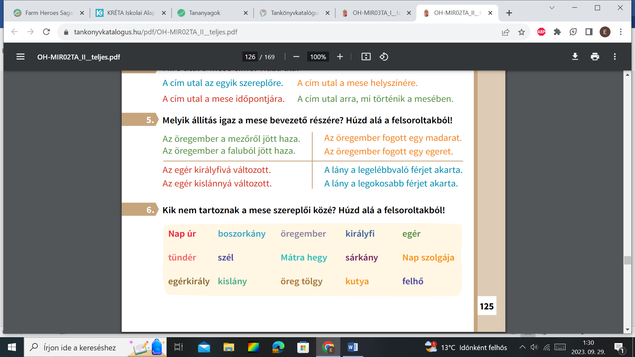

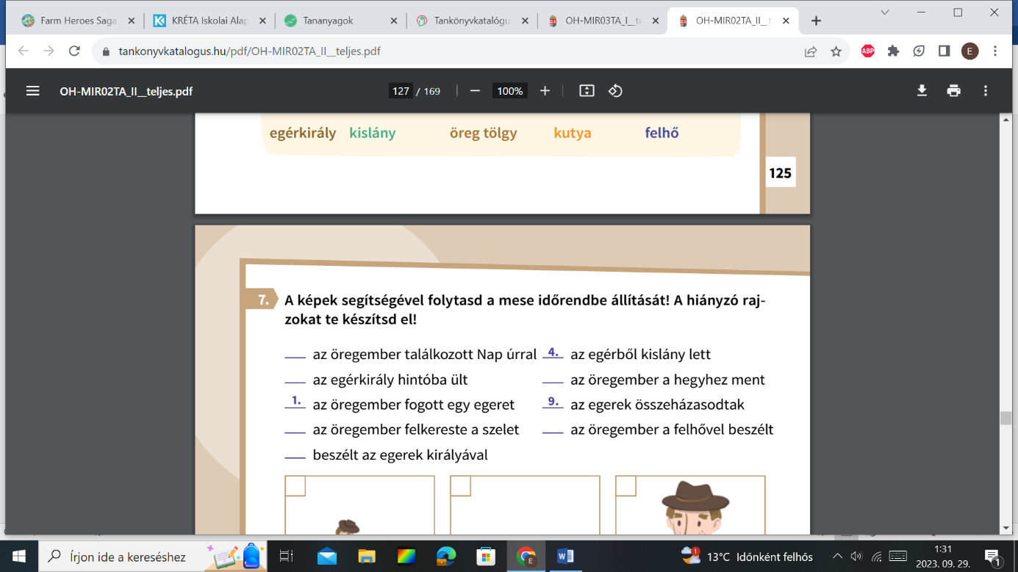**Húzd alá a kifejezéseket a mesében, majd tedd őket sorrendbe-számozd meg őket sorba!**

**Kihez ment az öregember legelőször?**

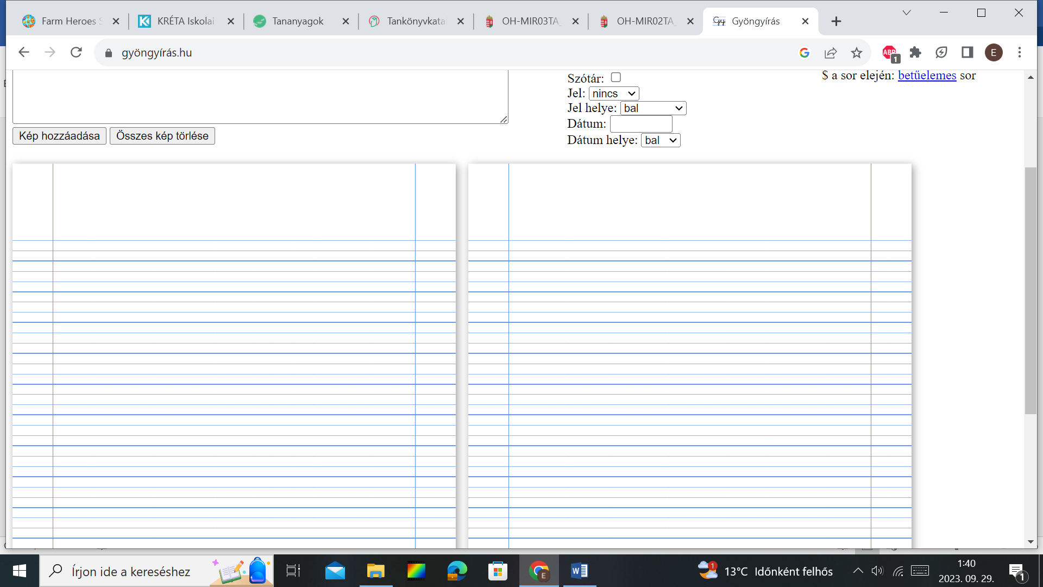

**Ki volt a legelébbvaló a mesében aki a lányt elvette feleségül?**

**Mivel ment a lányhoz az egerek királya?** 

**Meddig kellett az öregnek a Napnál várakozni, mert a Nap nem volt otthon?**



